Pečenie korpusov špeciálnych šľahaných hmôt

Špeciálne šľahané hmoty majú dve fázy pečenia :
1.fáza : pečenie pri teplote 160°C
2.fáza : sušenie pri teplote 130°C
Výhodou pečenia špeciálnych šľahaných hmôt je, že sa môžu piecť naraz.
Uskladňujú sa v suchom, chladnom a čistom prostredí.

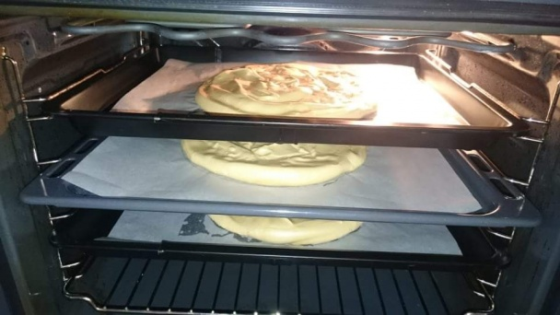

Obr. Pečenie špeciálnej šľahanej hmoty (Pavlova torta – korpusy).
Odporúčané video : https://tojenapad.dobrenoviny.sk/16-neoblubenejsich-vianocnych-receptov-na-snehove-pecivo-a-kolaciky/

